四川轻化工大学校徽采购项目清单及参数
序号 | 名称 | 图样 | 规格 | 材质
1 | 校徽 | 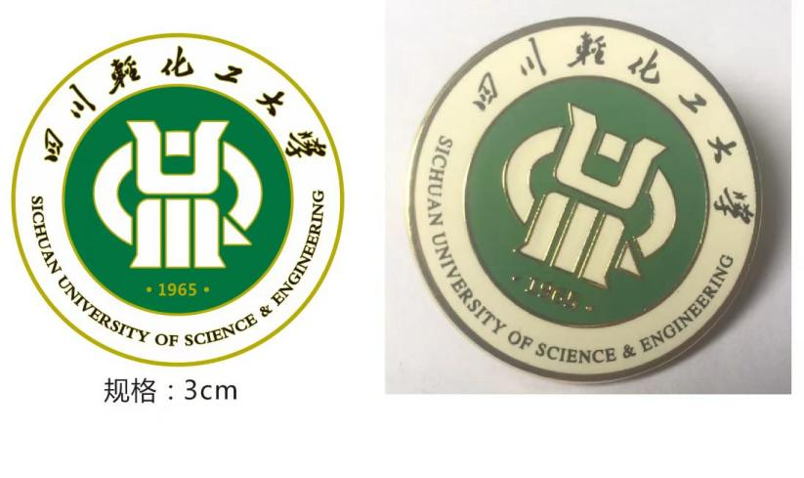  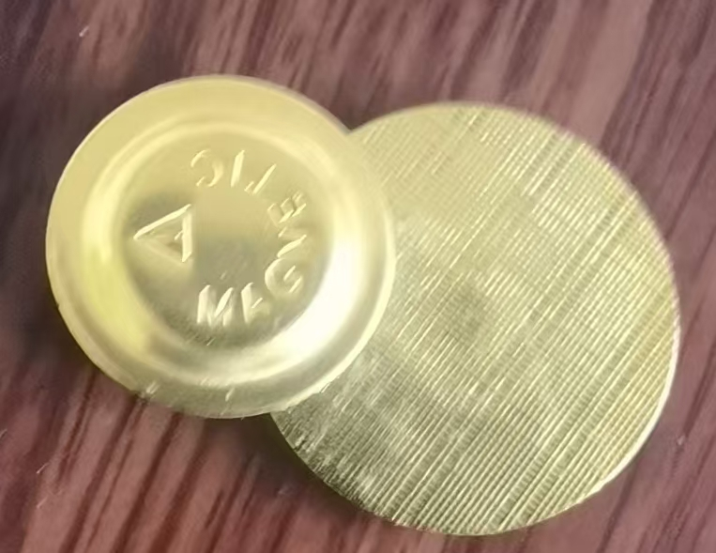 | D30mm；H2mm | 1、直径30mm；厚度2mm。  2、生铁底座,表面珐琅电镀金。  3、背面为23mm×23mm直径、强力磁吸。  4、注：整体生铁底座，不需要粘贴铁片

